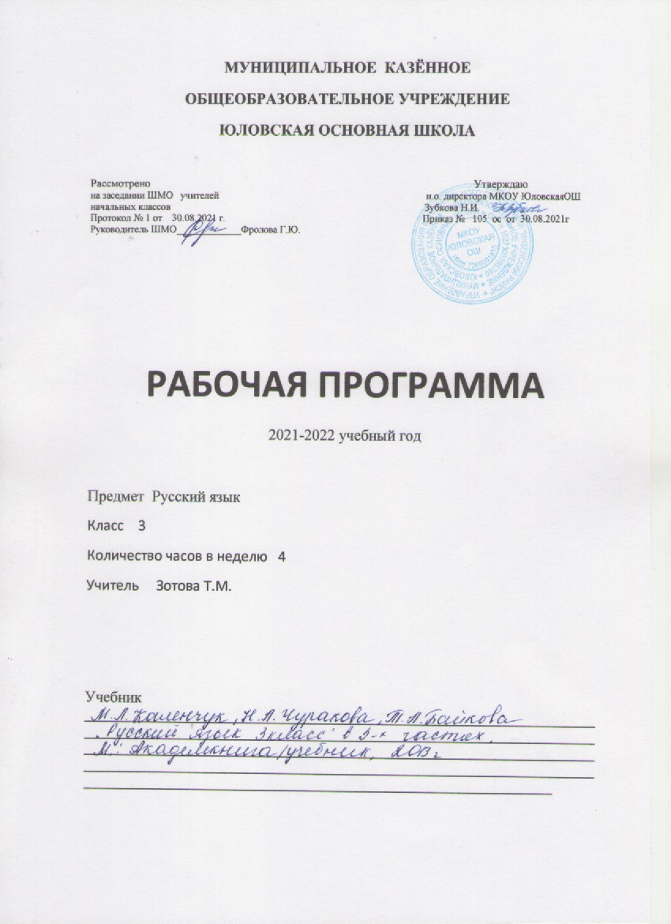Рабочая программа составлена на основе:
- Федерального государственного образовательного стандарта начального общего образования, утвержденного приказом Министерства образования и науки Российской Федерации от 6 октября 2009 г. № 373 с изменениями.
- Основной образовательной программы начального общего образования Муниципального казенного общеобразовательного учреждения Юловская основная школа;
- Программы четырехлетней начальной школы. Перспективная начальная школа: в 2-х ч./ Чуракова Р.Г. – М.:Академкнига/Учебник, 2013

Планируемые результаты освоения учебного предмета
Личностными результатами изучения русского языка в начальной школе являются:
- осознание языка как основного средства человеческого общения;
- восприятие русского языка как явление национальной культуры;
- понимание того, что правильная устная и письменная речь является показателем индивидуальной культуры человека;
- способность к самооценке на основе наблюдения за собственной речью;
- способность к итоговому и пооперационному самоконтролю;
- овладение словами речевого этикета.
Метапредметными результатами изучения русского языка в начальной школе являются:
- умение использовать язык с целью поиска необходимой информации в
- различных источниках для решения учебных задач; способность
- ориентироваться в целях, задачах, средствах и условиях общения;
- умения выбирать адекватные языковые средства для успешного решения
- коммуникативных задач (диалог, устные монологические высказывания,
- письменные тексты) с учетом особенностей разных видов речи, ситуации
- общения понимание необходимости ориентироваться на позицию партнера,
- учитывать различные мнения и координировать различные позиции в
- сотрудничестве с целью успешного участия в диалоге;
- стремление к более точному выражению собственного мнения и позиции;
- умение задавать вопросы;
- самостоятельно формулировать тему и цели урока, составлять план
- решения учебной проблемы совместно с учителем, работать по плану,
- сверяя свои действия с целью, корректировать свою деятельность;
- умение анализировать, сравнивать, классифицировать, установление
- причинных связей и зависимостей между объектами;
- умение работать с таблицами, схемами, моделями;
- умение представлять учебный материал в виде схем, моделей;
- умение анализировать учебные тексты из разных предметных областей
- (математические, познавательные и др.) с точки зрения лингвистики;
- вычитывать все виды текстовой информации: фактуальную, подтекстовую,
- концептуальную;
- пользоваться разными видами чтения: изучающим, просмотровым,
- ознакомительным.
Предметными результатами изучения русского языка в начальной школе являются:
- овладение начальными представлениями о нормах русского литературного языка и правилах речевого этикета;
- умение применять орфографические правила и правила постановки знаков препинания (в объеме изученного) при записи собственных и предложенных текстов;
- умение проверять написанное;
- умение ( в объеме изученного) находить, сравнивать, классифицировать, характеризовать такие языковые единицы, как звук, буква, часть слова, часть речи, член предложения, простое предложение;
- способность контролировать свои действия, проверять написанное.
В результате изучения учебного предмета к концу третьего класса ученик научится:
• выполнять звукобуквенный анализ слова (определять количество слогов, выполнять элементарную транскрипцию, находить ударный и безударные слоги, соотносить количество и порядок расположения букв и звуков, давать характеристику согласных и гласных звуков);
• правильно употреблять приставки на- и о- в словах надеть, надевать, одеть, одевать;
• правильно произносить орфоэпически трудные слова из орфоэпического минимума, отобранного для изучения в этом классе (что, чтобы, …)
• сравнивать слова, связанные отношениями производности: объяснять, какое из них от какого образовано, указывая способ словообразования (с помощью приставки, с помощью суффикса, с помощью приставки и суффикса одновременно, сложением основ с соединительным гласным);
• мотивированно выполнять разбор слова по составу на основе словообразовательного анализа (вычленять окончание и основу, в составе основы находить корень, приставку, суффикс);
• обнаруживать регулярные исторические чередования (чередования, видимые на письме)
различать прямое и переносное значения слова;
• находить в тексте синонимы и антонимы;
• отличать однокоренные слова от омонимов и синонимов
• различать части речи: существительное, прилагательное, глагол, местоимение, предлог;
• различать на письме приставки и предлоги;
• изменять существительные по числам и падежам; определять их род;
• различать названия падежей;
• изменять прилагательные по числам, падежам и родам;
• изменять глаголы по временам и числам; в прошедшем времени — по родам; в настоящем и будущем времени — по лицам
• находить в составе предложения все словосочетания; в словосочетании находить главное слово и зависимое, ставить от первого ко второму вопрос;
• находить в предложении основу (подлежащее и сказуемое) и второстепенные члены предложения (дополнение, обстоятельство, определение);
• задавать смысловые и падежные вопросы к разным членам предложения
• определять орфограммы;
• использовать разные способы проверок орфограмм (путем подбора родственных слов, изменения формы слова, разбора слова по составу, определения принадлежности слова к определенной части речи, использование словаря);
• писать словарные слова в соответствии с заложенным в программе минимумом;
• писать о-ё после шипящих в окончаниях существительных;
• писать слова с наиболее употребительными приставками, с приставкой с-, приставками на -с, -з;
• писать слова с суффиксами -ек- и -ик-;
• писать безударные падежные окончания существительных и прилагательных;
• писать о-ё после шипящих и ц в падежных окончаниях существительных;
• находить нужные словарные статьи в словарях различных типов и читать словарную статью, извлекая необходимую информацию
• определять тему и основную мысль (основное переживание) текста, составлять план текста и использовать его при устном и письменном изложении, при устном и письменном сочинении;
• членить текст на абзацы, оформляя это членение на письме;
• грамотно писать и оформлять письма элементарного содержания;
•владеть нормами речевого этикета в типизированных речевых ситуациях (разговор по телефону; разговор с продавцом в магазине; конфликтная ситуация с одноклассником и пр.);
• работать со словарями;
• соблюдать орфоэпические нормы речи;
• устному повседневному общению со сверстниками и взрослыми с соблюдением норм речевого этикета;
•писать записки, письма, поздравительные открытки с соблюдением норм речевого этикета
Получит возможность научиться:
• свободно ориентироваться в корпусе учебных словарей, быстро находить нужную словарную статью;
• свободно ориентироваться в учебной книге: уметь читать язык условных обозначений; находить нужный текст по страницам «Содержание» и «Оглавление»; быстро находить выделенный фрагмент текста, выделенные строчки и слова на странице и развороте; находить в специально выделенных разделах нужную информацию;
• работать с текстом (на уроках развития речи): выделять в нем тему и основную мысль (идею, переживание); выделять информацию, заданную аспектом рассмотрения, и удерживать заявленный аспект;
• работать с несколькими источниками информации (с частями учебной книги, в одной из которых – система словарей; тетрадью для самостоятельной работы и дополнительными источниками информации – другими учебниками комплекта, библиотечными книгами, сведениями из Интернета); текстами и иллюстрациями к текстам
• работать с соседом по парте, в малой группе, в большой группе: распределять между собой работу и роли, выполнять свою часть работы и встраивать ее в общее рабочее поле;
• понимать основание разницы между двумя заявленными точками зрения, двумя позициями и мотивированно присоединять- ся к одной из них или отстаивать собственную точку зрения; • находить в учебнике подтверждение своей позиции или высказанным сквозными героями точкам зрения, используя для этой цели в качестве аргументов словарные статьи, правила, таблицы, модели;
• осуществлять самоконтроль и контроль полученного результата;
• соблюдать нормы современного русского литературного языка и оценивать соблюдение этих норм в речи собеседников.

Содержание учебного предмета
Фонетика и орфография
Закрепление общего правила обозначения фонетических чередований на письме: чередующиеся в одном и том же корне звуки обозначаются на письме одинаково, в соответствии с проверкой. Различные способы проверок подобных написаний.
Понятие об орфограмме. Виды изученных орфограмм.
Написание двойных согласных в корне слова и на стыках морфем.
Правописание наиболее употребительных приставок, приставки –с, приставок на -с, -з-
Правописание предлогов.
Разграничение на письме приставок и предлогов.
Представление о «беглом гласном» звуке. Написание суффиксов –ик-/-ек- с учетом беглого гласного.
Написание суффикса –ок- после шипящих.
Звукобуквенный разбор слова.
Морфемика и словообразование
Образование слов с помощью суффиксов. Образование слов с помощью приставок. Образование слов с помощью приставки и суффикса одновременно. Сложные слова с соединительными гласными.
Чередования звуков, видимые на письме (исторические чередования). Системность подобных чередований при словообразовании и словоизменении.
Разбор слова по составу.
Морфология и лексика
Понятие о частях речи.
Имя существительное как часть речи. Категориальное значение.
Разряды по значению (на уровне наблюдения). Одушевленность.
Значение числа. Изменение по числам. Значение рода. Синтаксическое значение падежа (изменение слова для связи с другими словами в предложении). Склонение как изменение по числам и падежам.
Синтаксическая функция имен существительных в предложении.
Три склонения существительных. Правописание безударных падежных окончаний.
Морфологический разбор имени существительного.
Имя прилагательное как часть речи. Категориальное значение.
Начальная форма. Зависимость от имени существительного в значениях числа, рода и падежа. Значение числа. Склонение (твердый и мягкий варианты).
Синтаксическая функция имен прилагательных в предложении.
Правописание безударных падежных окончаний.
Написание о-ё после шипящих и «ц» в падежных окончаниях существительных. Написание существительных с суффиксом -ищ-.
Местоимение как часть речи (общее представление). Категориальное значение. Личные местоимения. Изменение по лицам и числам.
Глагол как часть речи. Категориальное значение. Неопределенная форма глагола как его начальная форма. Суффикс неопределенной формы -ть (-ти, -чь). Суффикс -л- глагола прошедшего времени. Другие глагольные суффиксы -а, -е, -и, -о, -у, -я, постфиксы -ся (сь). Изменение по временам. Изменение по числам.
Изменение в прошедшем времени по родам. Изменение в настоящем и будущем времени по лицам. Связь форм лица с личными местоимениями.
Синтаксическая функция глаголов в предложении.
Различение написания -ться и тся в глаголах, стоящих в неопределенной форме и в формах 3 л. ед. и мн. ч.
Многозначность слова. Прямое и переносное значение слова.
Омонимы. Способы разграничения многозначных и омонимичных слов. Синонимы. Отличия однокоренных слов от синонимов и омонимов. Антонимы.
Происхождение слов. Использование сведений о происхождении слов при решении орфографических задач.
Синтаксис и пунктуация
Словосочетание и предложение. Понятие о главных и неглавных членах предложения. Подлежащее и сказуемое как основа предложения. Значение второстепенных членов предложения. Понятие дополнения, обстоятельства, определения. Формирование умения ставить смысловые и падежные вопросы к разным членам предложения.
Формирование умения составлять схему предложения.
Разбор простого предложения по членам предложения.
Лексикография
Использование учебных словарей: толкового, словаря устойчивых выражений, орфографического (словарь «Пиши правильно»), обратного, орфоэпического (словарь «Произноси правильно»), этимологического (Словарь происхождения слов) для решения орфографических и орфоэпических задач, а также задач развития речи.
Развитие речи с элементами культуры речи
Построение текста. Выделение в тексте смысловых частей.
Подбор заголовков к каждой части текста и к тексту в целом. Составление плана текста. Использование плана для пересказа текста, устного рассказа по картине, написания изложения и сочинения.
Освоение изложения как жанра письменной речи.
Различение текста-описания и текста-повествования. Обнаружение в художественном тексте разных частей: описания и повествования. Сочинение по наблюдениям с использованием описания и повествования.
Сравнение научно-популярных и художественных текстов.
Различение развернутого научного сообщения на заданную тему и словарной статьи на эту же тему.
Определение темы и основной мысли живописного произведения.
Сочинение по картине с использованием описания и повествования. Сравнительный анализ разных текстов и живописных произведений, посвященных одной теме (сравнение основной мысли или переживания); сравнительный анализ разных текстов и живописных произведений, посвященных разным темам (сравнение основной мысли или переживания).
«Азбука вежливости»: закрепление основных формул речевого этикета, адекватных ситуации речи (в беседе со школьниками или со взрослыми). Дальнейшее освоение жанра письма с точки зрения композиции и выбора языковых средств в зависимости от адресата и содержания.
Словарь
Автобус, аллея, аптека, багаж, библиотека, болото, вагон, винегрет, вокзал, восток, герой, горох, горячий, декабрь, дорога, животное, завтрак, запад, земляника, комбайн, компьютер, космонавт, космос, Кремль, кровать, лестница, магазин, малина, месяц, металл, метро, молоток, ноябрь, обед, овощ, огурец, однажды, октябрь, орех, осина, отец, песок, пирог, пирожное, победа, погода, помидор, потом, праздник, пшеница, ракета, рассказ, расстояние, рисунок, север, сентябрь, сирень, соловей, солома, тарелка, топор, трактор, трамвай, троллейбус, ужин, февраль, футбол, хоккей, хороший, четверг, чувство, шоссе, шофёр, экскурсия, январь (75 слов)

Тематическое планирование

№п/п | Тема | Количество часов
1 | Фонетика и орфография | 21
2 | Лексика | 9
3 | Морфология | 60
4 | Синтаксис | 10
5 | Лексикография | 9
6 | Развитие речи с элементами культуры речи | 27
Итого |  | 136

